零星报销、领卡指引

指引一：学生寒（暑）假在外地的户籍地住院报销需要的资料：
1，发票原件（背面签名）；
2，医疗费用开支明细汇总清单；
3，住院病案首页（或入院记录，不是门诊病历，需要到医院病案室打印）；
4，出院记录（或出院小结）；
5诊断证明书；（1-5项资料需加盖医院专用章，相关模板见本文附件）
6，医保卡正反面复印件；
7，学校出具的休假时间证明（模板见本文附件）；
8，证明原户籍地的身份证或户口簿复印件，或学校盖章的原户籍证明；
9，特殊情况还需补充相应资料，可自行查看广州医保管理网www.gzyb.net办事指南-零星报销，该栏目有详细阐述。或微信搜索公众号“广州医保”，关注官方微信了解。（广州市内就医必须出示医保卡、身份证件在医院记账）

指引二：迟发卡报销资料：发票原件、发票对应的费用明细汇总清单、相应门诊病历（门诊仅限广州市内就诊,可报销部分药费，门诊包干高校由学校管理）、住院病案首页（入院记录）、出院记录、诊断证明，医保卡复印件、学校发卡时间证明、其他审核需补充资料（相关模板见本文附件）

指引三：领卡说明：城乡居民医保社保卡（医保卡）发放对象：在广州市内新参保的学生。已有社保卡（医保卡）或在参保前已申办过社保卡的，不在发卡范围（特别是2013-2014年由就读学校统一申办过社保卡的学生参保后用回原社保卡）。领卡时间一般在参保后两个月左右。具体以发卡银行网点通知或学校自行联系银行查询为准。各银行居民医保领卡网点联系方式、地址见群共享。群内有光大、中行、工行、招行，农行有“天河东ABC”微信公众号可查询发卡信息。网办系统可查询学生/学校制卡银行。

附件：医疗费用开支明细汇总清单、诊断证明书、住院病案首页（或入院记录）、出院记录、学校放假时间证明、学校发卡时间证明模板，仅供参考。
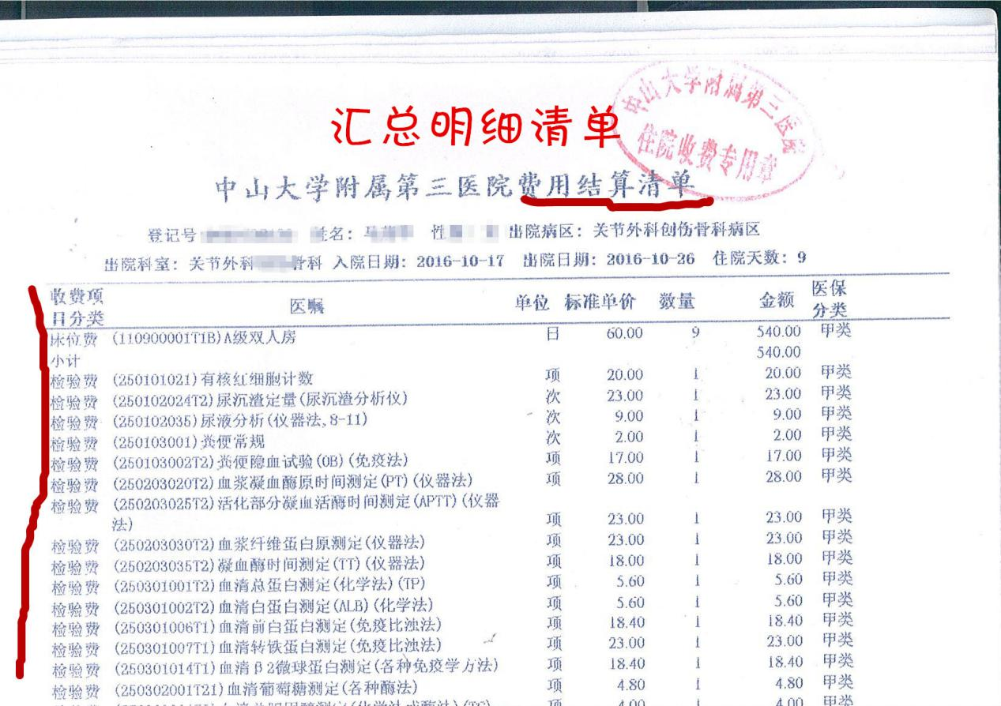
医疗费用开支明细汇总清单模板

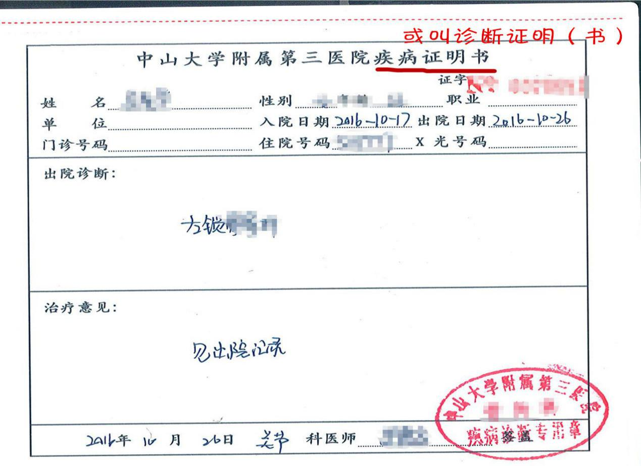诊断证明模板
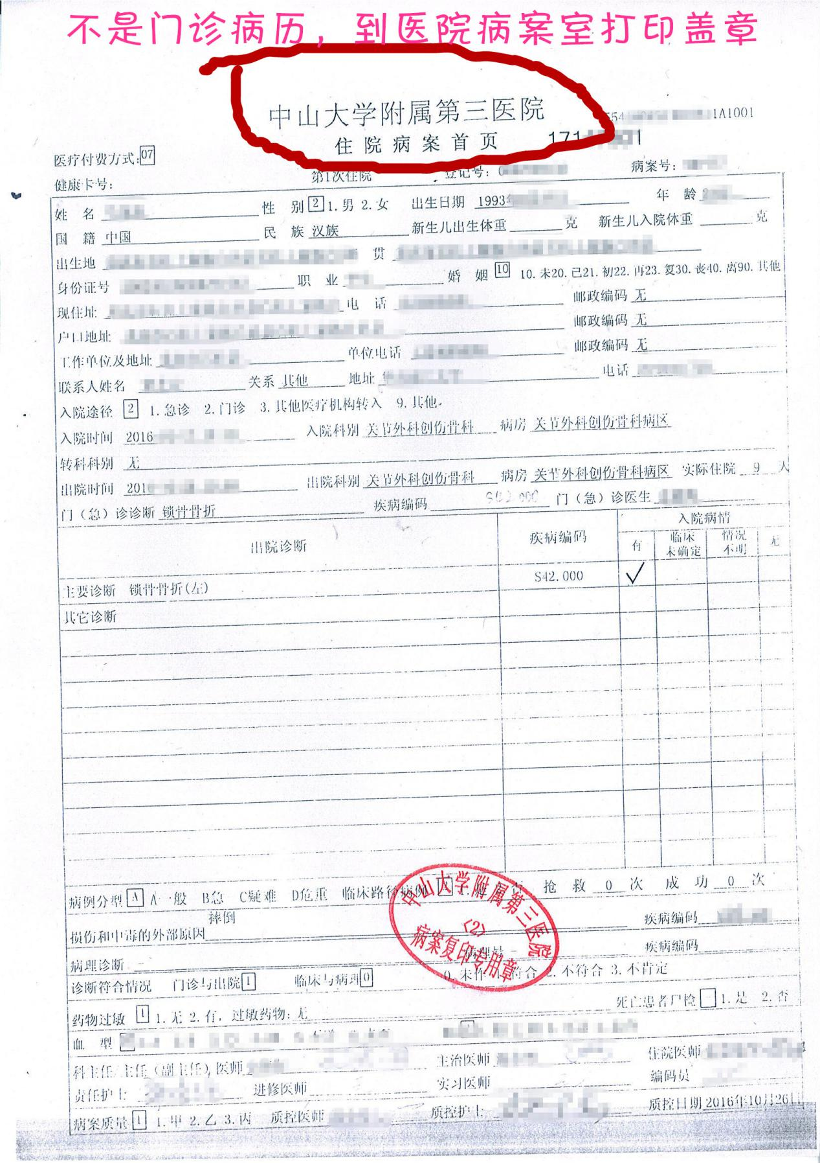
住院病案首页模板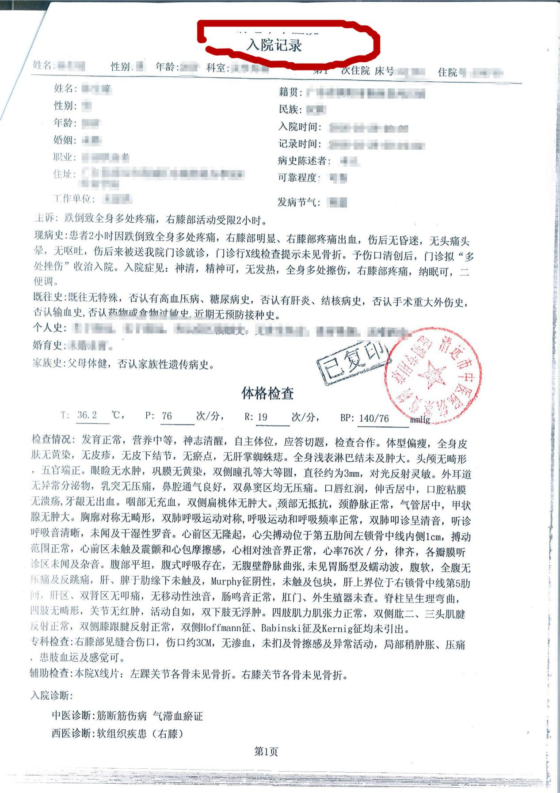
入院记录模板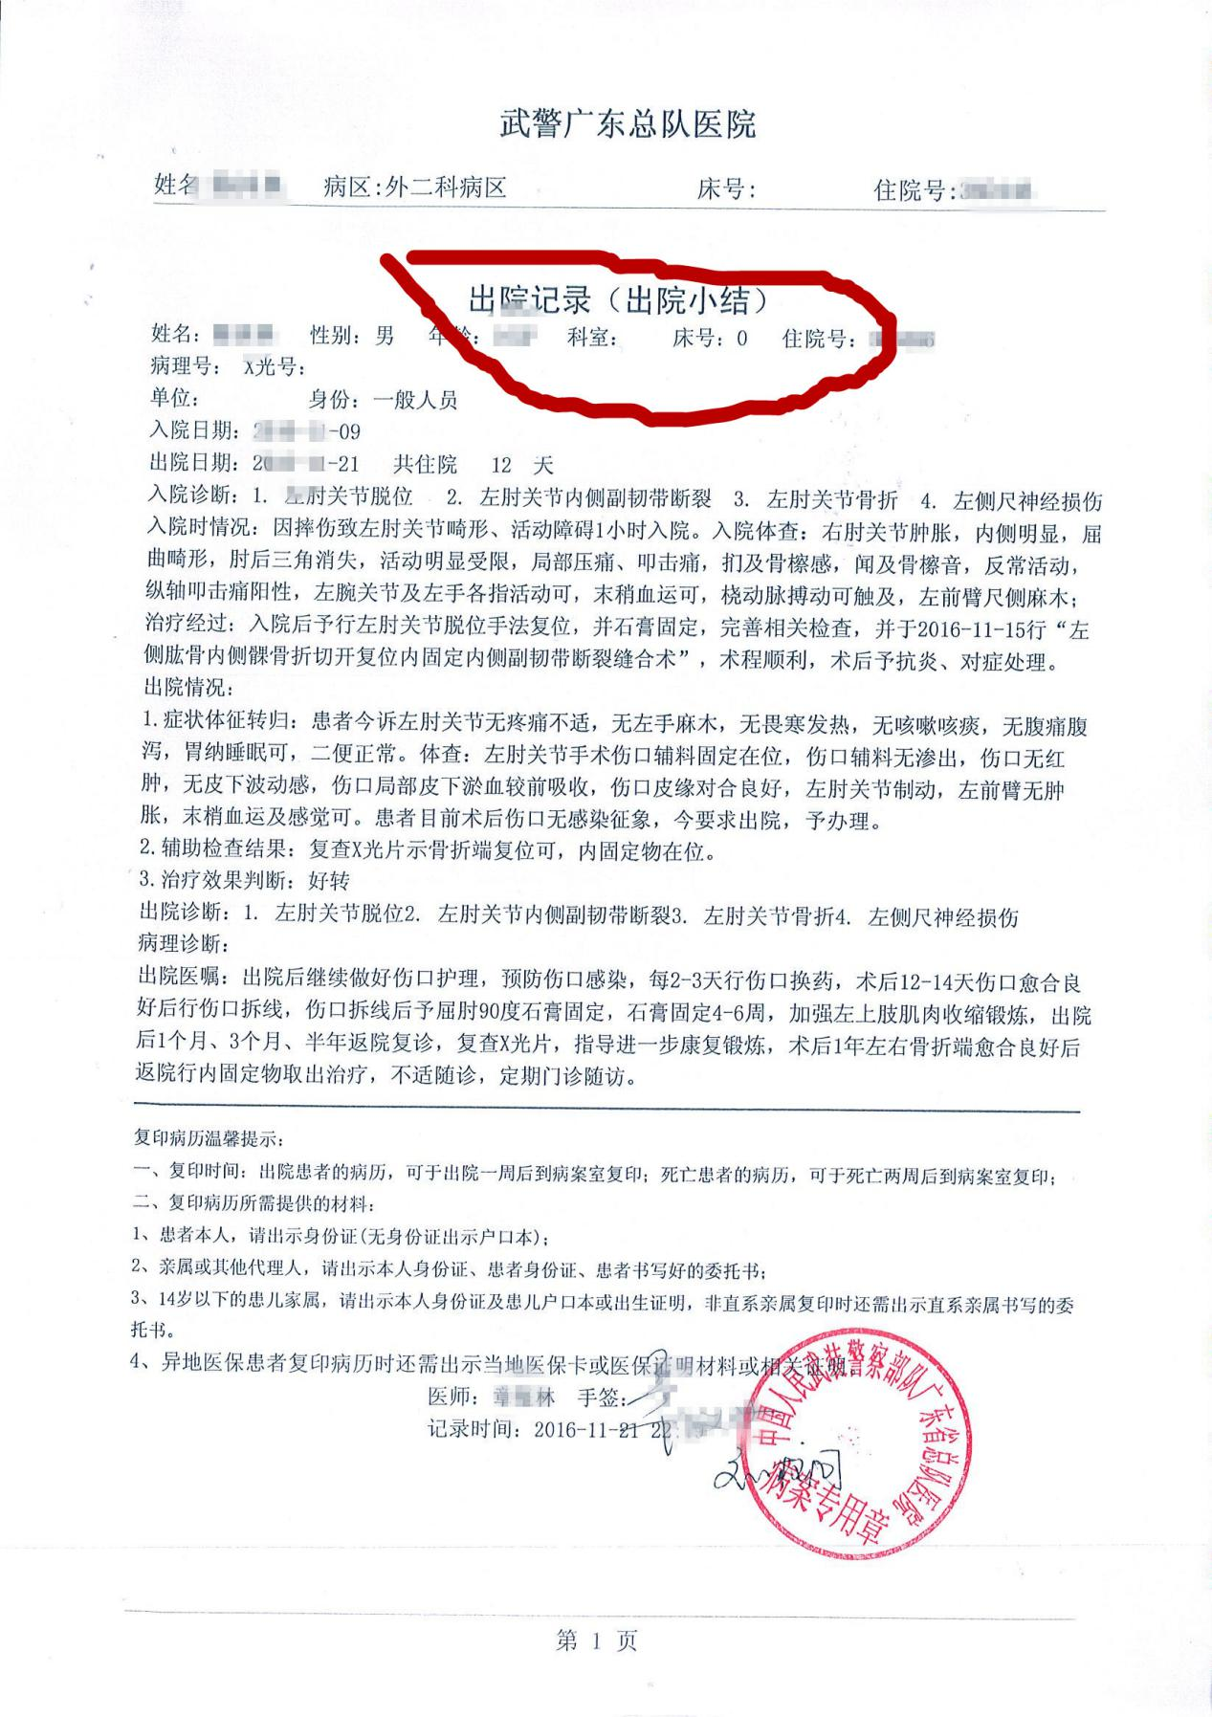
出院记录模板

以下是学校放假时间证明、学校发卡时间证明模板，仅供参考。
学校放假时间证明
姓名___________，身份证号码_________________________,是我校___________________________（专业、年级）学生。我校寒（暑）假放假时间为____________到_____________。
学校盖章

学校放假时间证明
姓名___________，身份证号码_________________________,是我校___________________________（专业、年级）学生。我校寒（暑）假放假时间为____________到_____________。
该学生户籍已迁到学校，原户籍地为___________。
学校盖章

学校发卡时间证明
姓名___________，身份证号码_________________________,是我校___________________________（专业、年级）学生。我校发放医保卡给学生时间为____________________。
学校盖章

